**ГОСУДАРСТВЕННОЕ БЮДЖЕТНОЕ УЧРЕЖДЕНИЕ ДОПОЛНИТЕЛЬНОГО ОБРАЗОВАНИЯ**

**ДЕТСКАЯ ХУДОЖЕСТВЕННАЯ ШКОЛА**

**ГОРОДА БАЙКОНУР**

**КОНСПЕКТ УРОКА ПО РИСУНКУ**

**В 1 ПРЕДПРОФЕССИОНАЛЬНОМ КЛАССЕ**

**ХУДОЖЕСТВЕННОЙ ШКОЛЫ**

**«ЛИНИЯ ГОРИЗОНТА»**

**Составитель:**

**преподаватель ДХШ**

**Кусанова Акмарал Жаксылыковна**

**Байконур 2016**

**Дата:** 20. 09.2016 г.

**Класс:** 1 «А» (10-11 лет)

**Предмет:** рисунок

**Тема урока:** Линия горизонта

**Цель урока:** Знакомство с понятием линия горизонта.

**Задачи урока:**

***Образовательная***: формирование у учащихся системы знаний.

***Воспитательная:*** формирование эстетического вкуса, научного подхода в изображении.

***Развивающая:*** формирование познавательного интереса, творческой активности. Развитие познаний в области изобразительной грамоты

**Форма урока**: теоретическая, наглядная, практическая, урок-практикум.

**Метод активации зрительного восприятия**: обязательно присутствие наглядных пособий (изображения, схемы последовательного выполнения работы, объемные, каркасные пособия), демонстрация практического выполнения задания на собственном примере, пример выполненного задания, использование современных информационных технологий (интерактивная доска, проектор, компьютер, презентация со слайдами).

**Метод активации слухового восприятия**: выразительная речь, вопросы, рифмы, даже интригующие паузы в произношении текста.

**Метод активации тактильного восприятия**: это эксперименты, упражнения, - всё, что побуждает к мыслительной деятельности, и то, что можно ощущать руками.

**Принцип реализации обучения - постепенность, доступность.**

**План урока:**

1. Оповещение о начале урока. Вводное слово учителя: 1 минута.
2. Сообщение учебного материала 15 минут.
3. Самостоятельная работа учащихся 25 минут.
4. Подведение итогов 4 минуты. Оповещение о завершении урока.

**Оборудование:**

**Для учителя:** иллюстрации, проектор, экран, презентация со слайдами.

***Пособия к уроку – банка, кольцо, каркас цилиндрического объекта:***

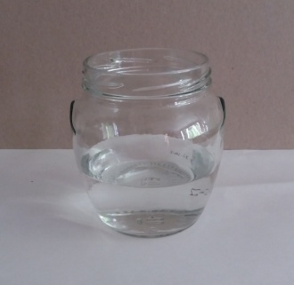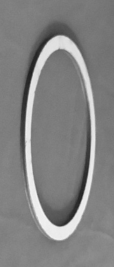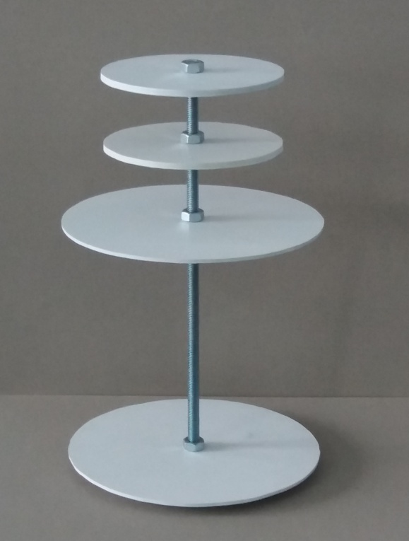

**Для учащихся**: два листа бумагиформатом А-4, карандаш, ластик.

**Ход урока**: Оповещение о начале урока.

Прозвенел звонок

– начинается урок!

**Вводное слово учителя:**

Красота – это радость нашей жизни.

Человек стал Человеком потому, что увидел

глубину лазурного неба, мерцание звёзд,

розовый разлив вечерней зари, прозрачную дымку степных просторов,

багровый закат перед ветреным днём, трепетание марева над горизонтом…

Остановись, и ты в изумлении перед красотой –

и в твоём сердце расцветёт благородство.

В. Сухомлинский

**Тема урока сегодня**: Линия горизонта

**Актуализация темы:** Это очень важная тема, которая всегда будет помогать вам верно изображать видимый мир.

*Куда идёт дорога?*

*Куда течёт река?*

*Куда столбы сбежались и тянут провода?*

* 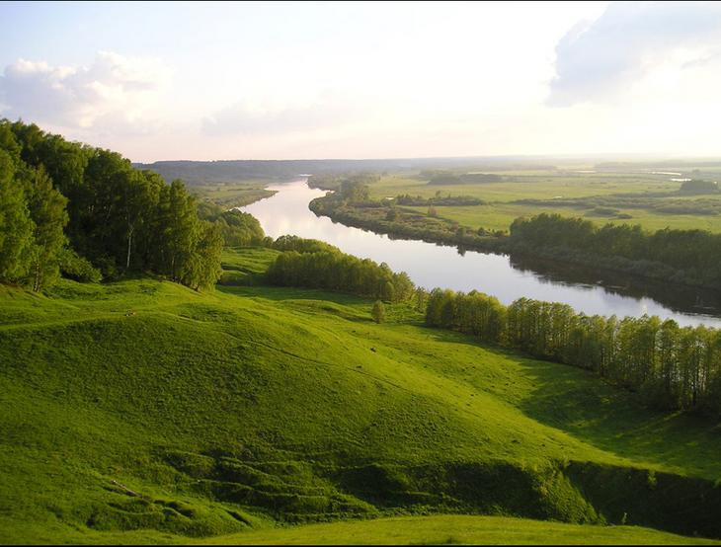 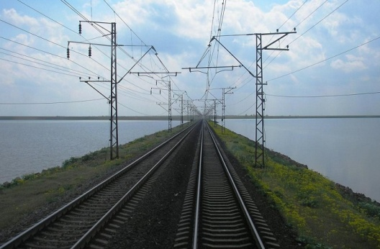*

*Похоже, к* ***горизонту,***  *всем линия видна,*

*Где небо гладит землю, и стелет облака.*

**Что такое линия горизонта и как ее найти?**

**Линия горизонта – это воображаемая линия, которая всегда находится на уровне глаз наблюдателя.**

В каком бы положении мы не оказались. Стоит нам сесть, встать, лечь подняться на вершину, спуститься вниз и т.д. – всюду мы видим горизонт. Это значит, что горизонт меняет своё положение в зависимости от положения смотрящего.

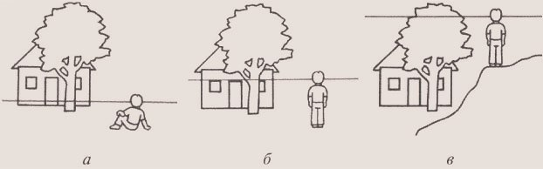

Фото с пейзажами с разным уровнем горизонта.

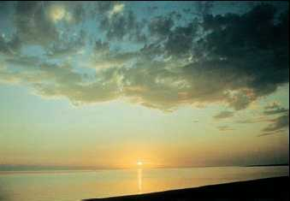 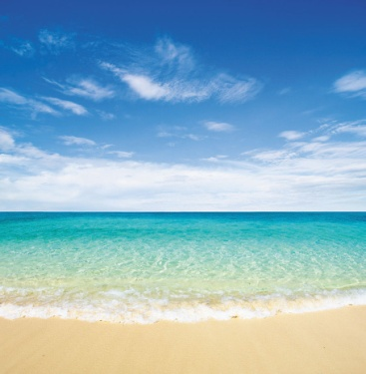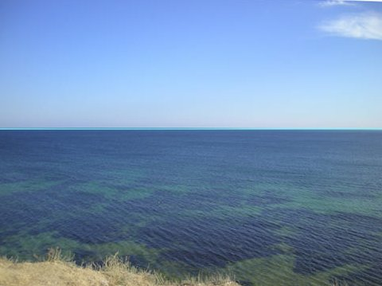

- Определите, на каком уровне находился человек, когда смотрел на эти виды?

**Представьте, что мы находимся в длинном коридоре.**

Фото коридора с разным уровнем горизонта.

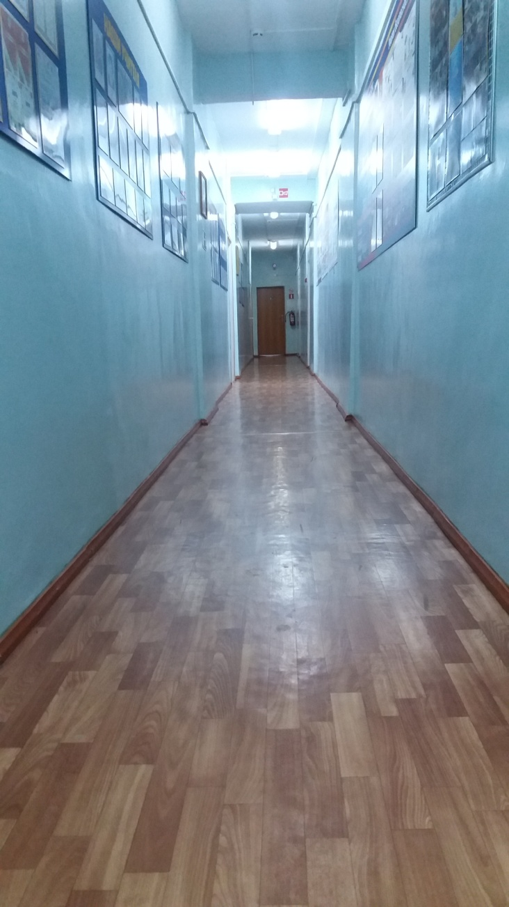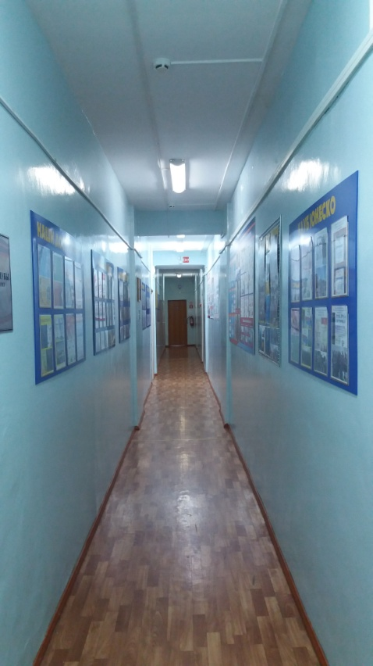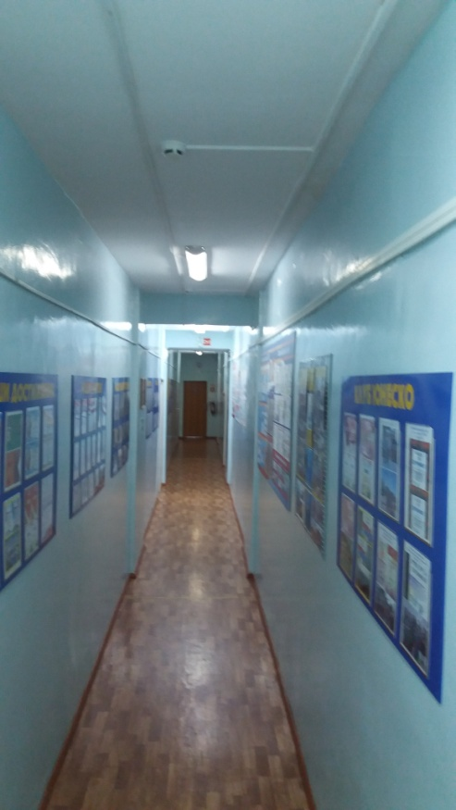

вид снизу вид посередине вид сверху

- Как меняется вид пола и потолка? Чем ниже уровень горизонта, тем плоскость пола видна меньше, а потолок больше и наоборот.

**Проведем эксперимент**: пройдем в один конец класса, сядем на корточки, смотрите при этом на пол и потолок, теперь медленно встаньте. Как поменялись вид пола и потолка в комнате? Сядьте на свои места.

**А сейчас – второй эксперимент**: на столе лежит кольцо в горизонтальном положении.

- Предлагаю всем медленно встать со стула и при этом смотреть на кольцо. Как изменяется его вид? Оно становится более открытым, более широким.



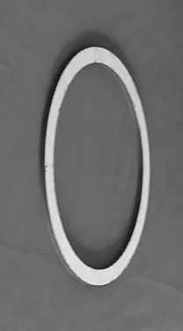

**Значит, когда меняется уровень горизонта, меняется вид формы предметов.**

**А сейчас – еще эксперимент:**

- У меня стеклянный сосуд с водой, я подниму его на тот уровень, при котором поверхность воды выровняется в одну линию, эта линия и укажет уровень горизонта.

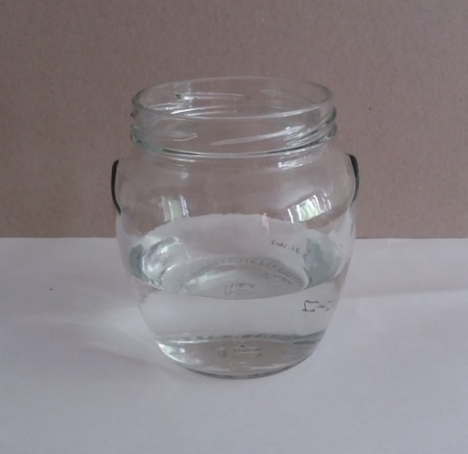 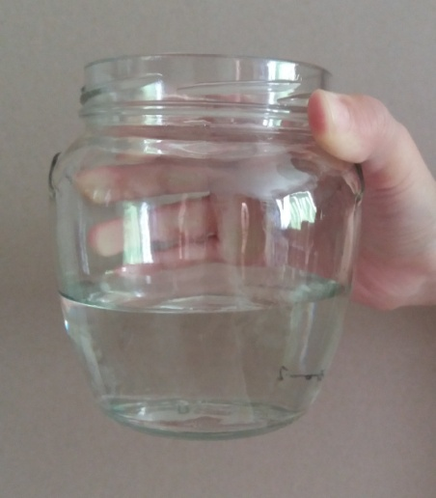 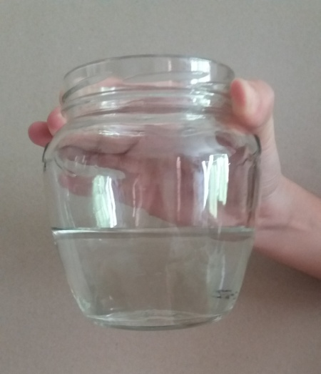

И в тот момент, когда увидите эту линию, скажите «стоп» (медленно поднимаю). Вот здесь и находится линия горизонта. А как меняется вид поверхности воды, когда удаляю сосуд от линии горизонта? Вид поверхности воды в это время меняется в зависимости от удаления от линии горизонта. И не важно, выше или ниже линии горизонта, изменение симметрично к линии горизонта. Чем ближе к линии горизонта, тем меньше видно поверхности воды.

**И как только изменяется положение предмета по отношению к линии горизонта, также визуально меняется вид формы предметов.**

(Также провожу эксперимент с любым плоским предметом, например, лист бумаги, расположив перпендикулярно к полу, поднимаю вверх, обращаюсь к ученикам: «Скажите СТОП!, когда поверхность листа сравняется с уровнем горизонта ». Дети как правило с удовольствием выполняют это задание.)

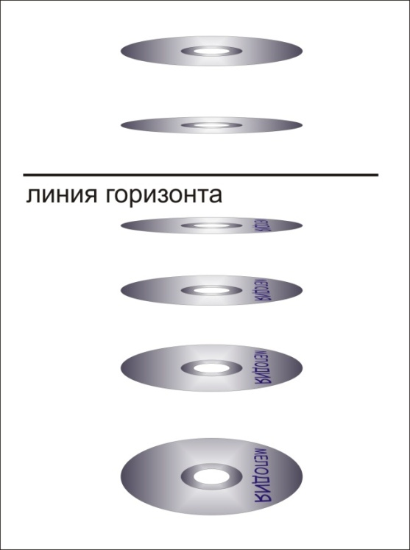

На этом рисунке вы видите, чем дальше от линии горизонта диски, тем они шире.

*Упражнение: контурное изображение схемы изображения дисков в горизонтальном положении на разной высоте свободной непрерывной линией.*

**Вопрос: что такое линия горизонта?**

* ***Анализ выполненных работ:***

Вопрос: Как меняется вид окружностей на разных уровнях?

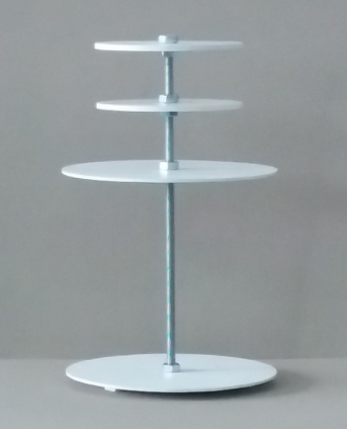

*Следующее упражнение: контурный рисунок окружностей свободной непрерывной линией с натуры.*



* ***Анализ выполненных работ:***

Оповещение о завершении урока:

Прозвенел второй звонок - Завершился наш урок!

**Список литературы:**

Панфилова Л.Н. «Рифмы ИЗОграмоты и рисование с Палини»

АГ.Беда. «Основы изобразительной грамоты»1995. Москва.

Н. .Костерин «Учебное рисование»

Осипов Д.М.Основы изобразительного искусства «В помощь начинающему художнику» Изд-во Советский художник.1990г

А. Толебиев «Инструменты и материалы для рисунка»